Stratégiai együttműködésre lép az SZTFH és az ELTE
Együttműködési megállapodást írt alá Biró Marcell, a Szabályozott Tevékenységek Felügyeleti Hatóságának (SZTFH) elnöke és Kacskovics Imre, az Eötvös Loránd Tudományegyetem Természettudományi Karának (ELTE TTK) dékánja szeptember 28-án. Az együttműködés középpontjában a geológiai erőforrások kutatásának korszerű ismereteivel rendelkező, felsőfokú végzettségű szakemberek utánpótlásának támogatása áll.
A nemzetközi ellátási láncok felborulásával az elmúlt években megmutatkozott, hogy azok az országok tudnak igazán sikeresek lenni, amelyek saját erőforrásaik fenntartható módon történő felhasználásával minél nagyobb mértékben képesek ellátni gazdaságukat megújuló energiaforrásokkal és nyersanyagokkal. Ehhez a folyamathoz hozzáértő tudásra van szükség, ezért a két intézmény közötti partnerség alapját az új szakemberek képzése jelenti.
Az SZTFH feladatai közé tartozik a nemzetgazdasági szempontból stratégiai területként kezelt állami földtani kutatások koordinálása és kivitelezése, valamint a kapcsolódó adatbázisok fenntartása és fejlesztése, amelynek jövőbeli utánpótlásához releváns tudással bíró szakemberekre van szükség.
Az ELTE TTK pedig hosszú évek óta biztosítja hallgatói számára a magas színvonalú, az aktuális követelményeknek megfelelő természettudományos diplomát és a hozzá tartozó széles látókörű tudást. A két intézmény közötti, most aláírt együttműködés így tehát elsősorban az Eötvös Loránd Tudományegyetemen folyó földtudományi képzés támogatására terjed ki.
A megállapodás keretében az SZTFH vállalja, hogy az Egyetem földtudomány alapképzési szak geológia és geofizika specializációján részt vevő hallgatói számára szakmai gyakorlatot biztosít a Hatóság Földtani Igazgatósága, valamint az Országos Bányakapitányság által kijelölt helyszíneken, illetve tervben van egy ösztöndíjprogram kidolgozása is. Az SZTFH továbbá vállalja, hogy lehetőségeihez mérten infrastrukturális támogatást nyújt korszerű szoftverek beszerzéséhez és licenceinek fenntartásához, továbbá laboratóriumok működtetéséhez és fejlesztéséhez.
Az egyetemi oktatás és a gyakorlati képzés, valamint a terepgyakorlatok támogatásán túl az együttműködés kitér a Hatóság és az Egyetem közötti közös kutatásokra is. Mindkét fél közös szándéka a kutatás-fejlesztési tevékenység ösztönzése is.
Az együttműködés célja, hogy tovább erősítse a hivatásuk iránt elkötelezett szakemberek magas szintű képzését, ezáltal előmozdítsa a magyar földtani szakma fejlődését.
Sajtókapcsolat:
- kommunikacio@elte.hu
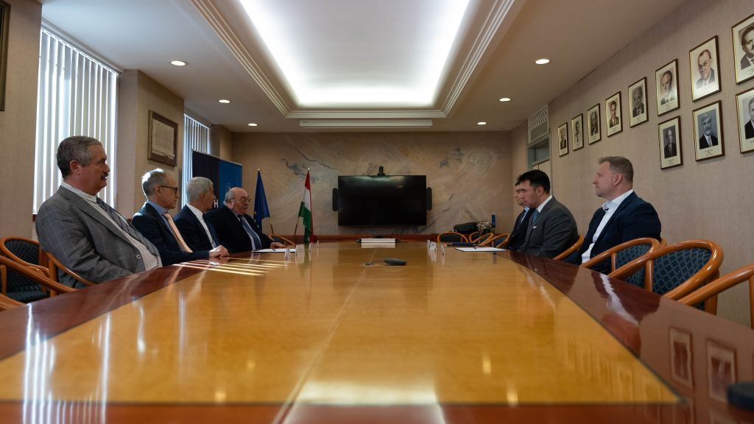 | © Eötvös Loránd Tudományegyetem
Eredeti tartalom: Eötvös Loránd Tudományegyetem
Továbbította: Helló Sajtó! Üzleti Sajtószolgálat
Ez a sajtóközlemény a következő linken érhető el:

